МУНИЦИПАЛЬНОЕ БЮДЖЕТНОЕ ОБРАЗОВАТЕЛЬНОЕ УЧРЕЖДНИЕ
ДОПОЛНИТЕЛЬНОГО ОБРАЗОВАНИЯ ДЕТЕЙ
ДЕТСКИЙ ЭКОЛОГО-БИОЛОГИЧЕСКИЙ ЦЕНТР ГОРОДА РОСТОВА-НА-ДОНУ

КЕЙС
ДИДАКТИЧЕСКОГО И МЕТОДИЧЕКОГО
МАТЕРИАЛА К МАСТЕР- КЛАССУ
«ЛЕНТОЧНЫЕ КРУЖЕВА»
(ХУДОЖЕСТВЕННО-ЭСТЕТИЧЕСКОЕ НАПРАВЛЕНИЕ)

Автор: Анашкина Надежда Алексеевна
педагог дополнительного образования

МБОУ ДОД Детский эколого-биологический центр
города Ростова-на-Дону

2013 г.

МАСТЕР- КЛАСС по художественно-эстетическому направлению.

ПРОБЛЕМА:
Использование дидактических средств художественно-эстетической направленности в формировании экологической культуры детей.

ТЕМА:
Освоение техники различных способов присоединения элементов кружева в процессе вязания.

ЦЕЛИ:
Знакомство с опытом работы по освоению различных способов присоединения элементов кружева в процессе вязания с использованием дидактических средств художественно-эстетической направленности в формировании экологической культуры в реализации эколого- биологического дополнительного образования детей.

ЗАДАЧИ:
- Демонстрация форм и методов организации и проведения занятий художественно-эстетической направленности.
- Повышение профессионального мастерства педагогов в процессе освоения опыта работы.

ПЛАН ПРОВЕДЕНИЯ МАСТЕР- КЛАССА.
- Организационный момент.
1.1 Вступительное слово педагога.
  - Постановка целей и задач мастер- класса.
- Основная часть.
2.1. Демонстрация образцов.
  - Техника безопасности работы с крючком и ножницами.
  - Демонстрация педагогом этапов выполнения различных способов
присоединения элементов кружева в процессе вязания с пояснением
трудных моментов.
  - Индивидуальная работа. Выполнение практического задания.
- Заключительная часть.
3.1. Выставка творческих работ.
  - Подведение итогов мастер- класса.

СОДЕРЖАНИЕ МАСТЕР- КЛАССА.

2.1 Демонстрация образцов

2.2 Техника безопасности

ПРАВИЛА РАБОТЫ КРЮЧКОМ И НОЖНИЦАМИ.

- Во время работы локти не должны стоять на столе, чтобы не
поранить крючком глаза.
- Не размахивать крючком, чтобы не травмировать себя и товарищей.
- Если нужно выйти из кабинета или наклониться за упавшим клубком,
работу с крючком надо сначала положить на стол.
- Не держать ножницы лезвием вверх.
- Не оставлять ножницы в открытом виде.
- Передавать ножницы только в закрытом виде кольцами вперёд.

  - Демонстрация педагогом этапов и способов присоединения элементов кружева в процессе вязания с пояснением сложных моментов.

МАТЕРИАЛЫ И ИНСТРУМЕНТЫ.

- Нитки «ирис» нужного цвета - 20грамм
- Крючок № 1,5
- Схема кружева
- Ножницы

ТЕХНОЛОГИЧЕСКАЯ КАРТА. Приложение № 1.

  - Индивидуальная работа. Выполнение практического задания.

Приложение № 1.

ТЕХНОЛОГИЧЕСКАЯ КАРТА
ВЫПОЛНЕНИЯ РАБОТЫ
«ЛЕНТОЧНЫЕ КРУЖЕВА»
(Художественно-эстетическое направление)

МАТЕРИАЛЫ И ИНСТРУМЕНТЫ.

- Нитки «ирис» нужного цвета- 20 грамм
- Крючок № 1,5
- Схема кружева
- Ножницы

ХОД РАБОТЫ:

- Связать 12 в.п.; сомкнуть ряд.

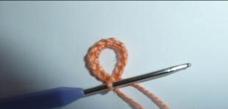
Фото 1.

- В кружочек под цепочку связать 24 ст 1/н.

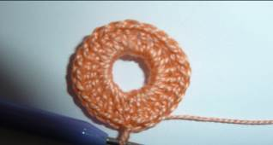
Фото 2.

- Связать 3в.п подъёма вместо первого ст 1/н; на следующем столбике предыдущего ряда- 1 ст 1/н; 7в.п.; через 2ст 1/н предыдущего ряда- 2 ст 1/н по одному на каждом столбике предыдущего ряда — до конца ряда всего 6 арочек; ряд сомкнуть, работу повернуть.

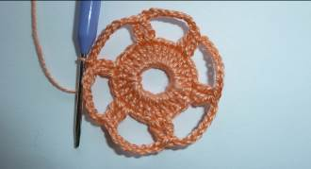
Фото 3.
- Связать 1в.п для подъёма; под цепочку — 2 ст б/н, 2 п/ст 1/н, 2 ст 1/н, 3 ст 2/н; под третий столбик с двумя накидами связать 7 ст б/н; работу повернуть.
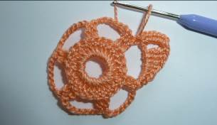
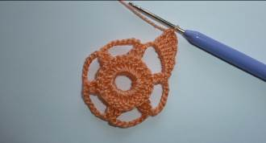
Фото 4. Фото 5.

- Связать 3в.п подъёма; 1в.п, на каждом ст б/н предыдущего ряда связать по 1ст 1/н, между ними 1в.п.; работу повернуть.

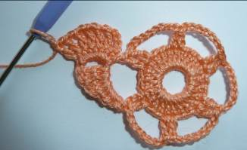
Фото 6.

- Связать 3в.п подъёма; 1 ст б/н под в.п предыдущего ряда — всего 6.
- В следующую арочку из 7в.п. - 2 ст б/н, 2 п/ст 1/н, 2 ст 1/н, 3 ст 2/н; под третий столбик с двумя накидами связать 7 ст б/н. Довязать до конца ряда, заполнив все 6 арочек из 7в.п.
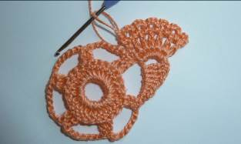
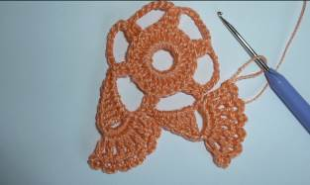
На последнем цветочке вяжется 5 арочек и 1 ст 1/н на первом ст б/н первого цветочка.

Фото 7. Фото 8.

- Работу повернуть и связать ст 5/н под третью арочку последнего цветочка.
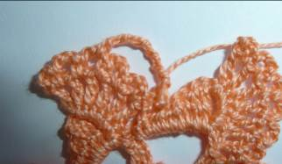
Фото 9.

- Под ст 5/н связать 3в.п и 13 ст 1/н; работу повернуть.
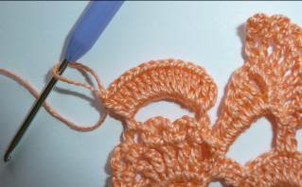

Фото 10.
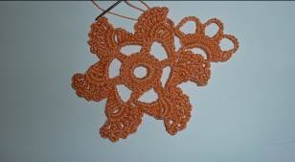
10. Связать 3в.п подъёма и 1 ст 1/н, 7в.п., 2 ст 1/н через два столбика б/н предыдущего ряда; ещё 2 арочки по 7в.п., ст б/н в первый ст 2/н первого цветочка. Работу повернуть.
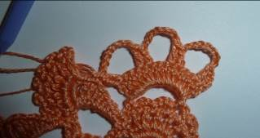
Фото 11. Фото 12.

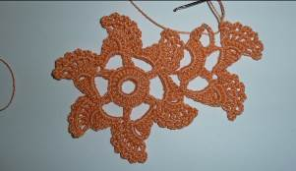
- Связать 2 ст б/н под арочку из 7в.п и далее — цветочек.
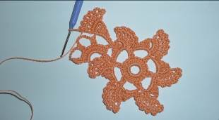
Фото 13. Фото 14.
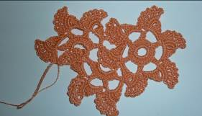
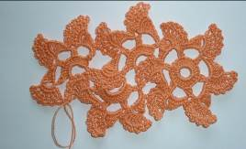
Далее вязать по схеме.

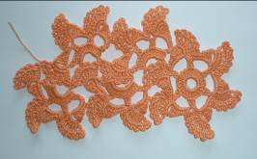
Фото 15. Фото 16.
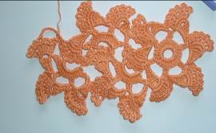
Фото 17. Фото 18.

УСЛОВНЫЕ ОБОЗНАЧЕНИЯ.

- В.п. - воздушная петля
- соед. ст- соединительный столбик
- ст б/н - столбик без накида
- п/ст 1/н - полустолбик с 1 накидом
- ст 1/н - столбик с 1 накидом
- ст 2/н - столбик с 2 накидами
- ст 3/н - столбик с 3 накидами

ИСПОЛЬЗУЕМАЯ ЛИТЕРАТУРА.
- Власова А. «Вязание - от умения к мастерству».
- Журнал мод. Вязание № 496.

